«Играем вместе»
Образовательная область «Познавательное развитие» (ФЭМП)
Тема: «Деление квадрата на 4 равные части»

Программное содержание

• Познакомить с делением квадрата на 4 равные части, учить называть части и сравнивать целое и часть.
• Продолжать учить сравнивать предметы по высоте с помощью условной меры, равной одному из сравниваемых предметов.
• Совершенствовать умение ориентироваться на листе бумаги, определять стороны, углы и середину листа.

Дидактический наглядный материал
Демонстрационный материал. Ножницы, 2 квадрата, коробка с 4 квадратами разного цвета и величины, разрезанными на 4 равные части; лист бумаги, по углам и сторонам которого изображены прямые линии и круги разного цвета, в центре листа нарисована точка.
Раздаточный материал. Квадраты, ножницы, полоски-образцы, пластины, листы бумаги, цветные карандаши.

Методические указания

- Игровое упражнение «Раздели квадрат на части»
Взрослый говорит ребенку: «Нам нужно разделить квадрат на четыре равные части. На сколько частей мы уже умеем делить квадрат? (Ребенок делит квадрат на две равные части разными способами и объясняет свои действия.) Сколько частей получилось? Какие фигуры получились? (Прямоугольники и треугольники.) Как можно назвать каждую часть? Что больше: целый квадрат или его часть? Что меньше: одна вторая квадрата или целый квадрат? Как получить четыре равные части? Правильно, надо каждую половину разрезать еще раз пополам».
Ребенок складывает и разрезает каждую половину пополам, взрослый комментирует его действия и раскладывает полученные части на столе перед ребенком. Затем уточняет: «Сколько частей получилось? Как можно назвать каждую часть? (Одна четвертая.) Что больше: целый квадрат или его одна четвертая часть? Что меньше: одна четвертая квадрата или одна вторая квадрата? Что больше: половина квадрата или одна четвертая квадрата? Что меньше: одна четвертая квадрата или одна вторая квадрата?» (Взрослый показывает сравниваемые части.)
В коробке у взрослого 4 квадрата разного цвета и величины, разрезанные на четыре равные части разными способами. Туда же он помещает разрезанный квадрат ребенка.
Взрослый просит ребенка составить на столе целые фигуры из разрезанных частей квадратов.

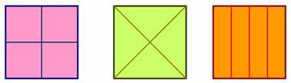

2 Игровое упражнение «Раздели квадрат и покажи его части»

Взрослый просит ребенка разделить квадраты на четыре равные части любым способом. Предварительно ребенок рассказывает о последовательности своих действий.
После выполнения взрослый предлагает поиграть: «Я буду давать задания, а ты показывать части квадрата. Составьте целый квадрат из четырех частей. Покажи одну четвертую (одну вторую, две четвертых, три четвертых) часть».

3 Игровое упражнение «Построим ворота для машины»
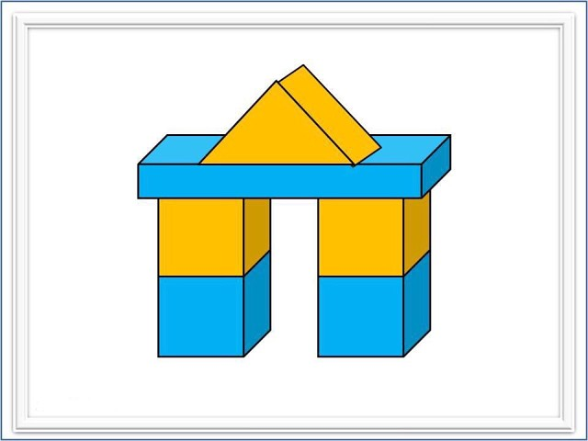
Взрослый предлагает ребенку построить из кубиков и пластин ворота такой высоты, через которые сможет проехать машина: «Как это можно сделать? (Нужно измерить высоту машины в самой ее высокой части.) С помощью чего можно измерить высоту?»
Взрослый вместе с ребенком с помощью полоски бумаги измеряет высоту машины. Ребенок строит ворота, высота которых равна полоске-образцу.
После постройки ворот взрослый провозит машину через ворота.

4. Дидактическая игра «Запомни и повтори»

У ребенка листы бумаги и цветные карандаши.
Взрослый предлагает выполнить следующие задания:
— вдоль верхней стороны листа проведи прямую линию красным карандашом (вдоль нижней стороны — зеленым карандашом, вдоль левой — синим карандашом, вдоль правой — желтым карандашом);
— в верхнем левом углу нарисуй круг красным карандашом (в нижнем левом углу — синим карандашом, в верхнем правом — желтым карандашом, в нижнем правом — зеленым карандашом);
— в середине листа поставь точку красным карандашом.
После выполнения задания взрослый спрашивает: «Что и где нарисовал ребенок?» (Ребенок называет фигуру, ее цвет, место расположения и сверяет свою работу с образцом взрослого.)

«Пальчиковая гимнастика»
